Besluit van het dagelijks bestuur van stadsdeel Oost tot het aanwijzen en opheffen van afvalinzamellocaties in de Wijttenbachstraat
Het dagelijks bestuur van stadsdeel Oost

Gelet op:
- Artikel 10.26, Wet milieubeheer (BWBR0003245)
- Artikel 4, Afvalstoffenverordening Amsterdam 2023 (Gemeenteblad 2023, nr. 2700);
- Artikel 4 en artikel 7, Uitvoeringsbesluit Afvalstoffenverordening Amsterdam 2023, (Gemeenteblad 2024, 2694)
- Eisen en richtlijnen stedelijk kader ‘Bepalen Locaties Inzamelvoorzieningen’, (Gemeenteblad 2021, nr. 113641);
- Kader Schoon en Afvalvrij 2025-2028, 11 december 2024;
- Artikel 9, tweede lid en bijlage 3 – onderdeel D.4 en artikel 19, Verordening stadsdelen en stadsgebied Amsterdam 2022 (CVDR673559);
- Afdeling 3.4, Algemene wet bestuursrecht (BWBR0005537);
- Artikel 6 en artikel 7, Participatieverordening gemeente Amsterdam (CVDR723122/1).
Overwegende dat:
- De Wet milieubeheer gemeenten de mogelijkheid biedt om in het belang van de doelmatigheid huishoudelijke afvalstoffen in te zamelen nabij elk perceel;
- Het college van burgemeester en wethouders de bevoegdheid om hierover te besluiten heeft belegd bij de dagelijks besturen van de stadsdelen;
- In stadsdeel Oost huishoudelijk afval wordt ingezameld met inzamelvoorzieningen voor meerdere huishoudens (ondergronds en/of bovengronds);
- De meest geschikte locaties zijn gekozen met inachtneming van het stedelijk kader ‘Bepalen Locaties Inzamelvoorzieningen’;
- Dit besluit van 28 maart 2025 tot en met 8 mei 2025 ter inzage heeft gelegen;
- Er in die periode 4 zienswijzen zijn ingekomen;
- De zienswijzen geen aanleiding geven tot wijziging van de voorgenomen locaties in het ontwerpbesluit;
- De zienswijzen zijn inhoudelijk behandeld in het eindverslag;
- De stadsdeelcommissie heeft geen negatief advies of alternatieve locatie voorgesteld, bij de behandeling van dit onderwerp.
Besluit:

het eindverslag vast te stellen;

De volgende locaties, zoals aangegeven op de bij dit besluit behorende overzichtstekening, aan te wijzen;
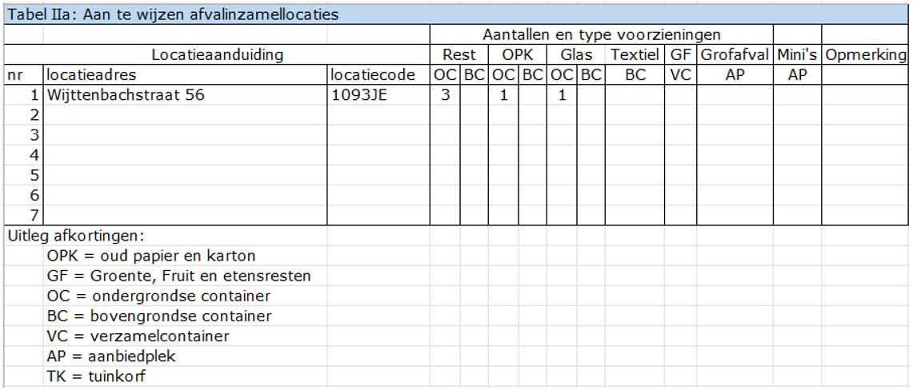

De volgende locaties, zoals aangegeven op de bij dit besluit behorende overzichtstekening, op te heffen als afvalinzamellocatie van huishoudelijk afval;
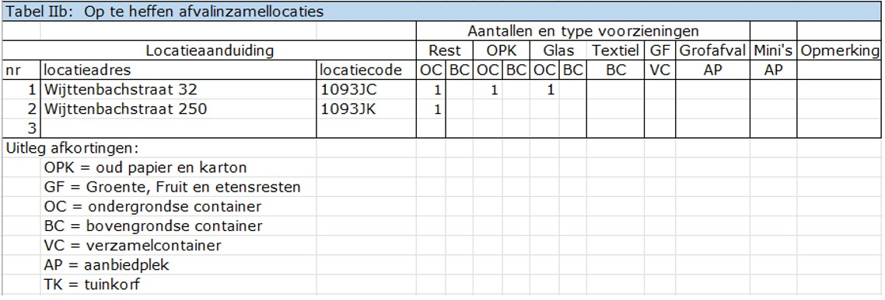

Dit besluit in werking te laten treden op de dag na bekendmaking.
Aldus vastgesteld in de vergadering van 8 juli 2025.

Het college van burgemeester en wethouders van Amsterdam,

namens hen,

het dagelijks bestuur van stadsdeel Oost

De voorzitter
Carolien de Heer

De secretaris
Nejma el Maâch

Bijlagen: bij het besluit behorende overzichtstekening

Tegen een besluit kan beroep worden ingesteld. Beroep kan binnen zes weken worden ingesteld bij de Afdeling bestuursrechtspraak van de Raad van State, Postbus 20019, 2500 EA Den Haag. De termijn begint op de datum van de dag na de ter inzagelegging van het besluit. Voor het instellen van beroep is griffierecht verschuldigd.



